PERAN RADIO LOKALSEBAGAI AGEN SOSIALISASIPOLITIK DI KALANGAN PEMILIH MUDA DI PULAU PRAMUKA

Tabel Instrumen Pedoman Wawancara
No | Konsep | Turunan | Pertanyaan
A  B | Radio Sebagai Media Penyiaran Lokal  Pemilih Muda | - Imitasi  - Instruksi  - Motivasi  - Imitasi  - Instruksi  - Motivasi | - Pertama yang ingin kami tanyakan RKS termasuk kedalam jenis radio apa?  - Menurut hasil penelusuran kami melalui internet, nama-nama program acaranya cukup unik dengan menggunakan nama-nama biota laut. Mengapa digunakan nama-nama biota laut sebagai sebuah program acara? Apakah ada sejarahnya?  - Dari beberapa segmen tersebut apakah ada program siaran khusus yang digunakan untuk sosialisasi politik bagi masyarakat?  - Apakah menurut anda radio RKS ini berperan dalam menyampaikan isu isu politik atau sosialisasi politik?  - Apa yang penyiar lakukan agar sosialisai politik dapat diterima dan efektif?  - Siapa saja target pendengar RKS ini?  - Kemudian bagaimana cara pembagian segmentasi program acara RKS?  - Berkaitan dengan penelitian kami mengenai sosialisasi politik di RKS, apa selama penyiaran RKS pernah memuat siaran seputar politik?  - Lalu, bagaimana cara radio ini mengemas pesan mengenai sosialisasi politik agar pesan yang disampaikan memiliki makna yang sama bagi pendengar RKS ini?  - Berapa lama idealnya konten sosialisasi politik tayang? dan seberapa sering RKS melakukan sosialisasi politik? mengapa demikian?  - Menjelang pemilihan presiden tahun 2019, Kapan saja sosialisasi politik dilakukan di penyiaran RKS ini?  - Program RKS apa yang mengajak masyrakat untuk berpartisipasi?  - Bentuk atau isi program seperti apa yang biasanya digunakan untuk mengajak masyarakat mengikuti sosialisasi politik atau berpartisipasi?  - Bagaimana dan strategi apa saja yang dilakukan oleh penyiar dalam menyampaikan sosialisasi politik agar masyarakat mengikuti dan mengetahui nya?  - Penyiar biasanya menggunakan gaya berbicara yang seperti apadala menyampaikan memberikan sosialisasi politik?  - Kata apa yang sering digunakan penyiar saat melakukan sosialisasi di RKS?  - Apakah penyiar juga menggunakan kata “mari, ayo, dan lain-lain?  - Mengapa menurut anda penting dilakukan sosialisasi politik di RKS?  - Apa tujuan yang hendak dicapai oleh RKS sebagai agen sosialisasi politik?  - Apa yang diharapkan dari pihak RKS setelah melakukan sosialisasi politik melalui radio ini?  - Bagaimana cara penyiar memotivasi masyarakat agar mengikuti dan mendengarkan sosialisai politik?  - Motivasi seperti apa yang penyiar sampaikan kepada masyarakat?  - Apa anda sering mendengarkan radio ?  - Radio apa yang biasanya anda dengar ?  - Kenapa anda memilih radio tersebut?  - Dari banyaknya media-media lain mengapa radio yang dipilih sebagai kebutuhan media informasi ?  - Sekarang kita akan membahas tentang sosialisasi politik di RKS apakah selama ini, apakah andamendapatkan sosialisasi politik dari RKS ? seberapa sering anda mendengarkan konten sosialisasi politik melalui RKS?  - Bagaimana pengalaman anda mendengarkan radio RKS?  - Jika andamendengerkan radio apakah anda mengikuti apa yang di sampaikan oleh penyiar radio rks?  - Apakah anda menganggap penyiarnya adalah teman, saudara kamu?  - Bagaimana tanggapan anda mengenai isi program siaran yang dibuat oleh RKS dalam sosialisasi politik, menarik atau tidak?  - Hal-hal apa saja yang anda tangkap dalam pesan-pesan sosialisasi politik oleh RKS?  - Menurut anda apa pesan yang disampaikan RKS mengenai sosialisasi politik sudah jelas? Mengapa?  - Apa dan bagaimana cara RKS menyampaikan arahan mengenai sosialisasi politik dengan mengajak masyarakat Pulau Pramuka ini untuk dapat berpartisipasi dalam pemilihan suara pilpres 2019 mendatang?  - Apakah anda mendengarkan semua perintah yang disampaikan oleh penyiar RKS saat sosialisasi?  - Program apa yang paling anda suka saat penyiar RKS menyampaikan sosialisai?  - Bagaimana menurut anda saat penyiar menyampaikan sosialisai politik di RKS?  - Apa yang membuat anda termotivasi untuk mendengarkan radio?  - Apakah anda termotivasi saat RKS menyampaikan tentang sosialisai politik?  - Jika iya, motivasi seperti apa yang kamu dapat tentang sosialisai politik?  - Bentuk motivasi apa yang anda dapat setelah mendengarkan pesan-pesan yang disampaikan oleh RKS?  - Lalu setelah mendengarkan sosialisasi politik yang disampaikan RKS, apa anda kemudian tertarik untuk melakukan pemilihan umum menjelang pemilihan presiden 2019 nanti? Apakah dikarenakan oleh pesan-pesan yang disampaikan oleh RKS yang menyebabkan anda tertarik untuk melakukan penentuan hak suara ?  - Mengapa anda tertarik untuk melakukan hak suara anda?  - Apa harapan yang anda akan sampaikan untuk media penyiaran seperti RKS dalam memotivasi masyarakat khususnya di Pulau Pramuka agar masyarakat mau melakukan hak pemilihan suaranya?

Transkip Wawancara
Nama : Yudi
Pekerjaan : Tenaga Ahli Fotografi dan Editing Radio Kepulauan Seribu
Waktu : Kamis, 17 Januari 2019, Pukul 13:23-13:48 WIB
Tempat : Studio Radio Kepulauan Seribu (RKS 94,1 Mhz)
No | Pertanyaan | Jawaban
1  2  3  4  5  6  7  8  9  10  11  12  13  14 | Bagaimana awal mula berdirinya Radio Kepulauan Seribu?  Apakah masyarakat di sini menggunakan radio sebagai kebutuhan akan informasinya?  RKS sendiri termasuk kedalam jenis radio apa?  Menurut hasil penelusuran kami melalui internet, nama-nama program acaranya cukup unik dengan menggunakan nama-nama biota laut. Mengapa digunakan nama-nama biota laut sebagai sebuah program acara? Apakah ada sejarahnya?  Dari beberapa segmen tersebut apakah ada program siaran khusus yang digunakan untuk sosialisasi politik bagi masyarakat?  Siapa saja target pendengar RKS mengenai program sosialisasi politik ini?  Kemudian bagaimana cara pembagian segmentasi program acara RKS?  Berkaitan dengan penelitian kami mengenai sosialisasi politik di RKS, apa selama penyiaran RKS pernah memuat siaran seputar politik?  Lalu, bagaimana cara radio ini mengemas pesan mengenai sosialisasi politik agar pesan yang disampaikan memiliki makna yang sama bagi pendengar RKS ini?  Berapa lama idealnya konten sosialisasi politik tayang? dan seberapa sering RKS melakukan sosialisasi politik? mengapa demikian?  Menjelang pemilihan presiden tahun 2019, kapan saja sosialisasi politik dilakukan di penyiaran RKS ini?  Mengapa menurut anda penting dilakukan sosialisasi politik di RKS?  Apa tujuan yang hendak dicapai oleh RKS sebagai agen sosialisasi politik?  Apakah yang diharapkan dari pihak RKS setelah melakukan sosialisasi politik melalui radio ini? | Saya menjelaskan saja secara ringkas, Radio Kepulauan Seribu berdiri tahun 2005 itu sejak dulu masih humas protokol. Kenapa diadakan radio karena saya salah satu dari awal pertama radio berdiri ada di dalam bagian itu. Radio pulau seribu dibentuk untuk penyebarluasan informasi PEMKAB kepulauan seribu khususnya kepada masyarakat. Kenapa ada inisiatif untuk ada didirikan radio sebab kondisi atau letak geografis dari kepulauan seribu itukan kepulauan, nah kepulauan mungkin sasaran kita kenapa ada radio juga lebih mengena kalo radio dia dihp dimana-mana bisa dibawa. Nah tapi kalo kapal laut enggak mungkin sambil bawa tv. Nah jadi itu tujuannya didirikannya radio.  Hampir setiap hari kita jujur yaa, tidak mungkin orang pulau baca koran, malah hampir tidak ada. Kalo dulu sih ada, kalau sekarang jangankan di sini, di kota aja udah kalah dengan gedgetnya istilahnya lebih modern. Tapikan tidak semua orang disini punya gadget juga. Makanya dengan ada radio kita bisa dengarkan, jadi orang tinggal nyetel. Mungkin radiokan gratis tinggal itu aja, itu bisa dengarkan program-programnya kita itu menyebarkan program-program dari pemerintah sendiri, kita sebarkan seperti lagu-lagu obrolan terkini itu info-info seputar pulau seribu yang paling penting memang dari website kita yang PulauSeribuJakarta.id itu kita sebarkan berita-berita Jakarta, semuanya kita sebarluaskan disitu, jadi kita sebagai jalan sarana lagi untuk menyebarkan informasi lagi disitu. Hari ini kegiatan apa kita bikin beritanya nah di radio kalo udah naik pasti menaikkan lagi, menyebarluaskan kepada masyarakat disitu.  Memang jangkauan ini sendiri kita izinnya masih radio komunitas. Tapi beda, radio komunitas tuhkan harusnya 50 watt itu paling jangkauan 5 kuartal tapi kita ada spesialisasi khusus karena letak geografis disini tidak ada radio-radio lain istilahnya akhirnya kita dapetlah 1000 watt, ini yang dipakai 1000 watt tapi untuk wilayah Jawa masih kurang juga dan tahun ini rencana sudah mau streaming juga gitu.Dan untuk jam siaran sendiri kita jam 5 pagi sampai dengan jam 10 malam itu tiap hari dan penyiarnya bergiliran.  Ya memang sejarahnya disitu ada kerapu, ada lobster itu dulu sampai dengan sekarang sih masih ada karena tempat kita dilaut kita ingin mengembangkan itu supaya orang mengena misalnya lobster (berisi lagu-lagu POP Indonesia), Kerapu (Kreasi Anak Pulau) seperti itu memang kita mau ada ciri khas disitu. Disamping itu memang kondisi disini itu pulau, jadi ya bisa dikatakan mengena bangetlah di masyarakat disitu.  Kalau yang tahun kemarin lebih ke talkshownya tapi karena tahun ini KPU belum datang, cara kita sosialisasinya ada selain talkshow nanti mungkin akan kita tentukan, Sosialisasi ada juga yang semacam iklan berupa lagu gitu supaya pesannya selalu diingat oleh masyarakat agar pada bulan April 2019 nanti jangan lupa ke TPS untuk menyalurkan aspirasinya. Kalau melalui iklan seperti itukan masyarakat akan selalu mengingat tentang pentingnya pemilu.  Kalo targetnya itu untuk semuanya ya orang tua, ya remaja otomatis mau enggak mau mendengarkan gitu, kitakan bukan radio komersil seperti itu, kecuali radio komersil satu program dangdut sore misalnya yang begitu-begitukan khusus anak muda tapi kalau kita mau mengarah segmen seperti itukan tidak bisa karena kita lebih kepada informasi,  Kalau dalam perbandinganmusik dan berita kita itu masih 60, 40. Kira-kira 40nya musik sebagai hiburan ya karena radio tidak jauh dari lagu sebagai hiburankan dan 60nya informasi.  Pernah, seperti tahun-tahun lalu kita mengadakan talkshow dengan KPU itu sendiri untuk dapat melakukan siaran mengenai sosialisasi politik kepada khususnya masyarakat di kepulauan ini supaya masyarakat mendapatkan pengetahuan politik yang lebih luas sebelum memilih.  Nah kalau untuk yang umum radio ini sendiri mengingatkan kepada masyarakat untuk melakukan pemilu 2019 dan itu tetep disiarkankan secara terus-menerus tapi kalau untuk yang lebih spesifik kalau kita tidak mendatangkan narasumber sendirikan enggak berani untuk menyampaikan informasi yang berkaitan dengan pihak-pihak tersebut, untukitu kita juga kita juga perlu mengundang narasumber khusus. Tapi kalau tahun lalu memang ada, cuma tahun ini aja belum kesini. Coba nanti saya ke komisioner KPUnya ada beberapa program tidak. Kalau tidak ya memang kita harus aktif memberikan sosialisasi-sosialisasi politik tersebut.  Idealnya disetiap acara pastinya kita akan selipkan talkshow- talkshow yang disampaikan oleh narasumber-narasumber dari pemerintah atau pihak yang terkait itu sendiri supaya masyarakat khususnya di kepulauan ini lebih mendapatkan pengetahuan yang luas akan pentingnya pemilu.  Kita rencananya akan ada wawancara talkshowdengan KPU sendiri untuk mensosialisasikan lewat sini seperti tahun yang lalu-lalu.  Pandangan pribadi saya, sosialisasi politik sangat penting sebenarnya. Pendidikan berpolitik memang harus kita tanamkan, mau tidak mau, karena yang kita ketahui saat ini sudah perang antar tetangga antar teman sendiri. Sebenarnya jika kita tanamkan dalam pendidikan politik seperti itu apapun bentuknya itu dalam pemilihan kitakan mengetahui yang dipilih siapa, yang jadi siapa, kita akan jadi seperti apa, menurut saya jangan sampai kita sama teman putus teman gara-gara berbeda pilihan.  Secara ranah kita sebagai media itu penyalur informasi supaya audience, pendengar maupun pembaca semua mengerti dengan adanya sosialisasi politik ini. Kalau tidak ada sosialisasi orang taunya mohon maaf kalau nelayan pagi berangkat melaut pulang sore selesai apa yang saya makan dengan keluarga sudah tapi apa itu politik pasti tidak tau, dengan adanya sosialisasi politik atau adanya berita dan informasi mengenai pemilihan umum masyarakat akan mendapatkan pengetahuan yang luas“ohh ternyata begini loh” yang jelas tujuan mediakan seperti itukan hanya menyebarluaskan informasi.  Kita berharap netral semuanya. Tapi kalau untuk PEMKOT sendiri mengharapkan bagi yang terkait seperti KPU, pemeslu minimal mengedukasi wargalah apalagi kita ada media radio, ada website untuk mengedukasikan warga kenapasih ada nilai-nilai politik yang kita tanamkan, politik ya politik tapi jangan campur adukkan dengan yang lain gitu loh kalo saya pribadi seperti itu.

Transkip Wawancara
Nama : Ali Zamzudi, 17 Tahun
Pekerjaan : Pelajar SMA
Waktu : Kamis, 17 Januari 2019, Pukul 14:18- 14:25 WIB
Tempat : SMA Negeri 69, Pulau Pramuka
No | Pertanyaan | Jawaban
1  2  3  4  5  6  7  8  9  10  11  12 | Apa anda sering mendengarkan radio ?  Radio apa yang biasanya anda dengar ?  Kenapa anda memilih radio tersebut?  Dari banyaknya media-media lain mengapa radio yang dipilih sebagai kebutuhan media informasi ?  Sekarang kita akan membahas tentang sosialisasi politik di RKS apakah selama ini, apakah anda mendapatkan sosialisasi politik dari RKS ?  Bagaimana tanggapan anda mengenai isi program siaran yang dibuat oleh RKS dalam sosialisasi politik, menarik atau tidak ?  Hal-hal apa saja yang anda tangkap dalam pesan-pesan sosialisasi politik oleh RKS?  Menurut anda apakah pesan yang sudah disampaikan RKS mengenai sosialisasi politik sudah jelas? Mengapa?  Apa dan bagaimana cara RKS menyampaikan arahan mengenai sosialisasi politik dengan mengajak masyarakat Pulau Pramuka ini untuk dapat berpartisipasi dalam pemilihan suara pilpres 2019 mendatang?  Lalu setelah mendengarkan sosialisasi politik yang disampaikan RKS, apa anda kemudian tertarik untuk melakukan pemilihan umum menjelang pemilihan presiden 2019 nanti? Apakah dikarenakan oleh pesan-pesan yang disampaikan oleh RKS yang menyebabkan anda tertarik untuk melakukan penentuan hak suara ?  Mengapa anda tertarik untuk melakukan hak suara anda?  Apa harapan yang anda akan sampaikan untuk media penyiaran seperti RKS dalam memotivasi masyarakat khususnya di Pulau Pramuka agar masyarakat mau melakukan hak pemilihan suaranya? | Waktu saya kelas 3 SMP sering, sekarang sih masih tapi sekarang saya saya mengambilnya lewat media handphone karena ada aplikasinya dihandphone.  Biasanya saya mendengarkan siaran Radio Kepulauan Seribu.  Karena hanya RKS satu-satunya radio yang ada di sini, jadi saya milih Radio Kepulauan Seribu. Mungkin kalau berita itu terkadang ada berita hoax yang terkadang belum tentu dipercaya, masih ada keraguan dan keinginan saya untuk mendengarkan radio karena beritanya memang benar-benar terjadi dan benar-benar ada.  Karena beritanya selalu terkini, misalnya yang kemarin ada terjadinya tsunami di daerah Lampung terus terjadinyakan gunung meletus krakatau lalu abu vulkaniknya sampai ke pulau seribu itukan bener adanya.  Saat ini atau tahun ini saya belum pernah mendengar sosialisasi politik dari pemerintah lewat RKS. Memang tahun sebelumnya saya dengar ada sosialisasi dari KPU lewat siaran talkshownya yang berisi mengingatkan warga sini untuk melakukan pemilihan umum. Kalau sekarang yang saya dengar adalah berupa iklan di radio itu seperti lagu gitu yang mengingatkan kita bahwa April 2019 nanti tidak lupa untuk melakukan pemilu.  Kalau tahun lalu program siaran talkshownya yang saya dengar sih bermanfaat yaa kayak ngasih tau siapa calon-calon kandidat yang akan maju. Terus dalam talkshownya ngasih tau kalau kita memilih sesuai dengan pengetahuan kita jangan asal pilih gitu. Tapi mungkin lebih menarik lagi jika RKS saat ini, tahun ini lebih sering melalukan siaran-siaran talkshow seputar sosialisasi politik itu agar kita lebih tertarik untuk melakukan pemilihan presiden pada bulan April 2019 nanti.  Pesan yang saya tangkap itu intinya kita tidak boleh melakukan golput, karena satu suara akan sangat berarti. Ada kaitannya untuk mengingatkan calon yang kita pilih adalah yang baik dan cerdas, sesuai harapan bagi negeri ini. Jangan coba-coba memilih calon kandidat dipemilu kalau informasinya kita tidak ketahui karena informasi yang luas akan mempengaruhi pilihan yang optimal, kira-kira seperti itu pesan yang saya tangkap.  Cukup jelas, saya cukup mengerti apa maksudnya karena pesan tersebut disampaikan mungkin dalam bentuk program talkshow yaa dengan mendatangkan narasumber langsung oleh KPU jadi lebih jelas informasi yang disampaikan. Yaa tujuannya mengingatkan ajasih supaya kita jangan golput aja begitu.  Yang saya bilang tadi, kalau tahun ini saya belum dengar sosialisasi politik untuk pilpres 2019 ini, yang saya dengar itu cuma iklan yang berupa lagu gitu yang liriknya itu ngajak masyarakat untuk melakukan pemilu.  Kalau dari saya yang penting dari keinginan saya pada saat saya umur 17 ini saya siap untuk memilih, lebih lagi tambahan pengetahuan yang cukup atas informasi yang diberikan oleh RKS seputar pemilu dan calon-calon kandidat yang akan maju nanti semakin membuat saya ambisi untuk melakukan pilpres 2019 ini.  Karenakan udah kewajiban saya umur 17 tahun ini.  Kalau menurut saya harapan saya terutama untuk RKS agar mempertimbangkan dengan adanya melalukan promosi aplikasi RKS yang bisa diunduh dihandphone agar mempercayai bahwa radio menjadi media yang paling penting di sini dari pada media masa lainnya dengan seperti itu RKS akan lebih efektif dalam melakukan sosialisasi politiknya itu. Selain itu RKS harusnya membuat program talkshow seperti tahun-tahun lalu seperti memperkenalkan calon kandidat, terus sikap apa yang harus kita lakukan bagi khususnya saya dan teman-teman lainnya sebagai pemilih muda.

Transkip Wawancara
Nama : Yayi Puspita Sari, 17 Tahun
Pekerjaan : Pelajar SMA
Waktu : Kamis, 17 Januari 2019, Pukul 14:32- 14:37 WIB
Tempat : SMA Negeri 69, Pulau Pramuka
No | Pertanyaan | Jawaban
1  2  3  4  5  6  7  8  9  10  11  12 | Apa anda sering mendengarkan radio ?  Radio apa yang biasanya anda dengar ?  Kenapa anda memilih radio tersebut?  Dari banyaknya media-media lain mengapa radio yang dipilih sebagai kebutuhan media informasi ?  Sekarang kita akan membahas tentang sosialisasi politik di RKS apakah selama ini, apakah anda mendapatkan sosialisasi politik dari RKS ? seberapa sering anda mendengarkan konten sosialisasi polik melalui RKS?  Bagaimana tanggapan anda mengenai isi program siaran yang dibuat oleh RKS dalam sosialisasi politik, menarik atau tidak ?  Hal-hal apa saja yang anda tangkap dalam pesan-pesan sosialisasi politik oleh RKS?  Menurut anda apa pesan yang disampaikan RKS mengenai sosialisasi politik sudah jelas? Mengapa?  Apa dan bagaimana cara RKS menyampaikan arahan mengenai sosialisasi politik dengan mengajak masyarakat Pulau Pramuka ini untuk dapat berpartisipasi dalam pemilihan suara pilpres 2019 mendatang?  Lalu setelah mendengarkan sosialisasi politik yang disampaikan RKS, apa anda kemudian tertarik untuk melakukan pemilihan umum menjelang pemilihan presiden 2019 nanti? Apakah dikarenakan oleh pesan-pesan yang disampaikan oleh RKS yang menyebabkan anda tertarik untuk melakukan penentuan hak suara ?  Mengapa anda tertarik untuk melakukan hak suara anda?  Apa harapan yang anda akan sampaikan untuk media penyiaran seperti RKS dalam memotivasi masyarakat khususnya di Pulau Pramuka agar masyarakat mau melakukan hak pemilihan suaranya? | Tidak terlalu sering, tapi sesekali mau juga  Radio Kepulauan Seribu  Karena Cuma ada radio itu disini hehe  Karena biar tau keadaan sekitaran pulau seribu disini kak  Jarang sih kayaknya kak tapi tahun lalu ada beberapakali denger tentang sosialisai politik, kalau tahun ini bulan-bulannya politik belum pernah denger. Tapi beberapa kali dengerin sosialisasi yang tentang kesehatan, tentang agama dan tentang berita-berita perpustakaan dan lingkungan dipulau seribu gitu aja.  Bagus, menginspiratif dan menarik salah satunya yang tentang kesehatan, kalau tentang pilitiknya ya menarik juga tapi masih kurang sikit hehe  Pesan-pesannya kita jadi tau tentang kesehatan,literasi, lingkungan sama perkembangan pemerintah pulau seribu  Jelas dam Fun juga cara bawain acaranya dan penyiarnya asik  Kalau bulan bulan politik ini belum ada denger tentang sosialisasi politik untuk pemilihan residen, tapi biasanya penyiarnya ngasih tau kalau gak boleh golput harus menggunkan hak suara dengan bijak gitu kak  Iya jelas harus menggunakan hak suara saya pasti, karena hak suara yang digunakan itu sangat berarti untuk indonesia kedepannya.  Iya, sama penyiarya juga sering bilang gitu harus menggunakan has suara.  Ya karena itu tadi hak suara kita menentukan pemimpin negara, seperti yang disampaikan oleh penyiar RKS tahun yang lalu  Semoga mereka pihak RKS lebih memberikan banyak informasi seperti tahun-tahun yang lalu tentang calon-calon presiden dan tentan informasi politiknya supaya orang lebih tau dan lebih terbuka wawasannya tentang politik.

Transkip Wawancara
Nama : Lusy, 18 Tahun
Pekerjaan : Pelajar SMA
Waktu : Kamis, 17 Januari 2019, Pukul 14:18- 14:26 WIB
Tempat : SMA Negeri 69, Pulau Pramuka
No | Pertanyaan | Jawaban
1  2  3  4  5  6  7  8  9  10  11  12 | Apa anda sering mendengarkan radio ?  Radio apa yang biasanya anda dengar ?  Kenapa anda memilih radio tersebut?  Dari banyaknya media-media lain mengapa radio yang dipilih sebagai kebutuhan media informasi ?  Sekarang kita akan membahas tentang sosialisasi politik di RKS apakah selama ini, apakah anda mendapatkan sosialisasi politik dari RKS ? seberapa sering anda mendengarkan konten sosialisasi polik melalui RKS?  Bagaimana tanggapan anda mengenai isi program siaran yang dibuat oleh RKS dalam sosialisasi politik, menarik atau tidak ?  Hal-hal apa saja yang anda tangkap dalam pesan-pesan sosialisasi politik oleh RKS?  Menurut anda apa pesan yang disampaikan RKS mengenai sosialisasi politik sudah jelas? Mengapa?  Apa dan bagaimana cara RKS menyampaikan arahan mengenai sosialisasi politik dengan mengajak masyarakat Pulau Pramuka ini untuk dapat berpartisipasi dalam pemilihan suara pilpres 2019 mendatang?  Lalu setelah mendengarkan sosialisasi politik yang disampaikan RKS, apa anda kemudian tertarik untuk melakukan pemilihan umum menjelang pemilihan presiden 2019 nanti?  Apakah dikarenakan oleh pesan-pesan yang disampaikan oleh RKS yang menyebabkan anda tertarik untuk melakukan penentuan hak suara ?  Mengapa anda tertarik untuk melakukan hak suara anda?  Apa harapan yang anda akan sampaikan untuk media penyiaran seperti RKS dalam memotivasi masyarakat khususnya di Pulau Pramuka agar masyarakat mau melakukan hak pemilihan suaranya? | Pernah tapi gak terlau sering  RKS kak  Karena emang dari keluarga saya udah itu yang didengerin dari dulu jadi suka  Karena keluarga dirumah dengerin RKS jadi saya juga ikut dengerin RKS untuk tau informasi di pulau sini  Kalau waktu itu pernah tapi uda lumayan lama, sekarang tahun ini belum pernah lagi.  Kalau dulu suka ada sosialisasi politiknya gitu dan sosialisasi yang lain juga banyak dulu  Suka karena RKS kaya lebih meningkatkan cerita-cerita yang lalu, islami, dan info tentang pemerintahan disini.  Iya menarik.  RKS dapat membantu kita bersilaturahmi dan menambah wawasan politik tapi gak banyak sih, karena ada program tanya jawab melalui via sms dan telpon.  Ya lumayan jelas, tapi kurang sering aja diadakan program sosialisasi politik gitu kalau sering kan jadi tambah jelas.  Biasa nya ngasih tau tentang calon-calon yang mau dipilih dan cara menggunakan hak suara tidak boelh golput tapi tahun ini menjelang pilpres pihak RKS belum ada membertikan sosialisasi politik, mungkin bulan besok kayaknya  Iya kak mau nyoblos lah, apalagi ini pertama kali mau milih pilpres jadi harus di gunakan hak suaranya .  Iya karena penyiarnya waktu itu juga memberitahukan juga harus mmemilih jangan golput  Karena penting makanya harus nyoblos untuk pemimpin kita juga kan kak  Lebih meningkatkan daya tarik untuk pendegarnya, harus memberitahkan tentang isu-isu politik yang baru agar menarik perhatian dan orang di pulai jadi tau, jadi banyak yang dengerin lagi kaya tahun-tahun yang lau.

Dokumentasi

Gambar 1
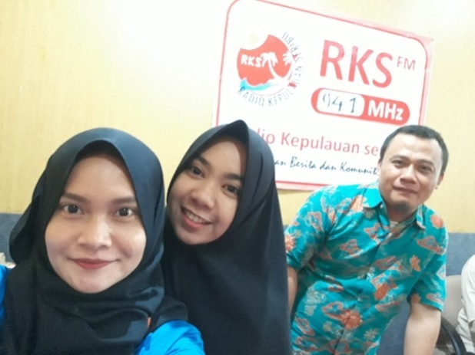
Wawancara dengan pengelola Radio Kepulauan Seribu

Sumber : Dokumentasi Peneliti

Gambar 2
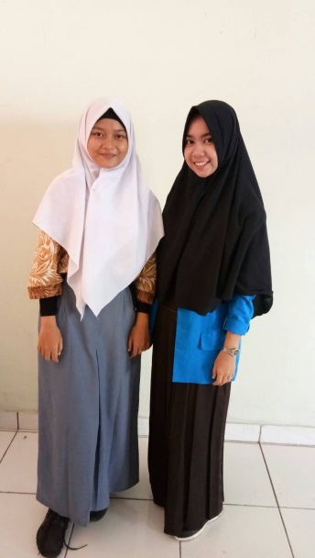
Wawancara dengan pemilih muda (Yayi, 17 Tahun)

Sumber: Dokumentasi Peneliti

Gambar 3
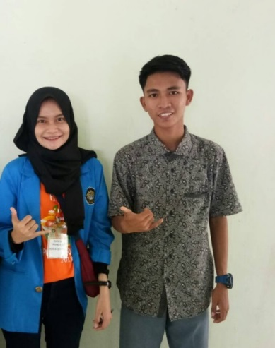
Wawancara dengan pemilih muda (Ali, 17 Tahun)

Sumber: Dokumentasi Peneliti

Gambar 4
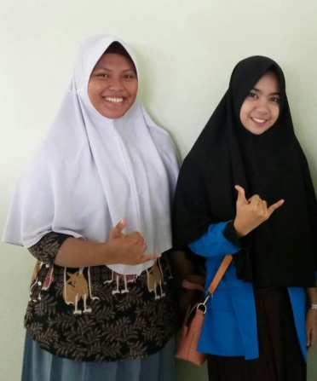
Wawancara dengan pemilih muda (Lusy, 18 Tahun)

Sumber: Dokumentasi Peneliti

Gambar 5
Kegiatan Siaran- Penyiar radio saat melakukan kegiatan siaran di Radio Kepulauan Seribu
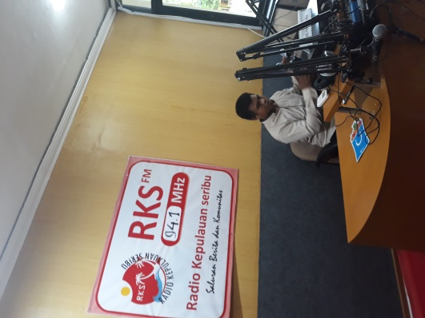
Sumber: Dokumentasi Peneliti

